Пищевые угрозы. Гигиена кухни – фактор здоровья!

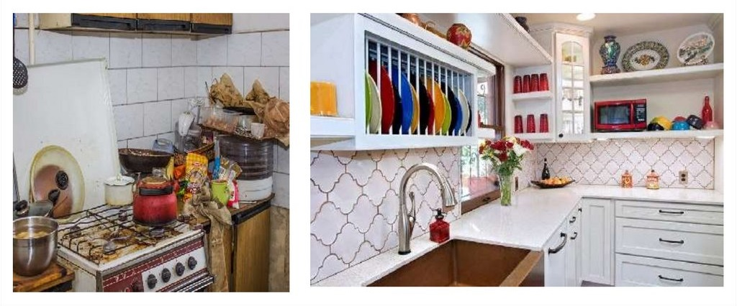
Часто центром семейной жизни является кухня – место, которое используют для хранения и обработки продуктов, для приготовления еды, обеда в кругу близких и просто для общения.
Работа на кухне связана с приготовлением пищи. При нарушении правил хранения и переработки продуктов питания, антисанитарном состоянии кухни, кухонного инвентаря и приспособлений, небрежности и неаккуратности, которые допускаются в процессе приготовления, пища может вместо пользы принести вред здоровью.
Только при соблюдении правил личной гигиены и санитарии можно приготовить доброкачественную и полезную пищу.
Приготовление пищи не терпит присутствия грязи на руках, продуктах, посуде, так как микробы имеют свойство перемещаться, а попадая в пищу, грозят нам пищевым отравлением.
Откуда микробы появляются на кухне?
Особого внимания, как источники инфекции, заслуживают продукты.
Сырое мясо, птица и рыба несут большое разнообразие вредных бактерий. Один из наиболее серьезных возбудителей – кишечная палочка (Escherichia coli). Этот микроорганизм встречается, в основном, в недоваренном мясе. Опасность кишечной палочки в том, что она часто вызывает гемолитико-уремический синдром, который развивается в основном у детей и для них он часто смертелен. Пожилые люди также подвергаются высокому риску.
Курица, индейка и птица ассоциируются с шигеллой, сальмонеллой и кампилобактерией. Эти бактерии, вызывают диарею, боли в животе и лихорадку.
Морепродукты, особенно устрицы, моллюски, могут быть заражены вирусом гепатита А.
Овощи и фрукты могут быть усеяны различными микроорганизмами и паразитами, в зависимости от того, где они были выращены и как они были обработаны.
Большинство вирусов и бактерий, вызывающих инфекционные заболевания, передаются через грязные руки.
Люди, зараженные гепатитом А, норовирусами, стафилококками или стрептококками могут стать причиной распространения инфекционных заболеваний, работая с едой.
Принося домой готовые салаты, закуски, мы рискуем получить инфекцию от недобросовестного повара, который, не долечившись, чувствуя себя «нормально», вышел на работу.
В плане передачи инфекции немаловажную роль играют насекомые - тараканы, мухи, муравьи.
Многие люди считают, что если на кухне порядок, то там безопасно. Кухня может выглядеть идеально чистой, но это не говорит о том, что там нет микробов. Бактерии и вирусы можно найти абсолютно в любом уголке кухни.
Важно помнить, что патогенные микроорганизмы вызывают инфекционные заболевания, и нередко это происходит при употреблении пищи, например, из-за того, что разделочная доска не была вымыта должным образом, или из-за того, что не были вымыты руки после прикосновения к сырому мясу или рыбе. Именно поэтому не следует игнорировать правила гигиены в быту.
Постоянно под угрозой быть обсемененными патогенными микроорганизмами находятся следующие кухонные предметы:
- Раковина
- Столешница
- Разделочные доски
- Холодильник
- Полотенца, губки для посуды, щеточки для мытья овощей
- Мусорное ведро
- Бытовые приборы, такие как кухонные комбайны, мясорубки, блендеры и миксеры.
Кухонные губки, благодаря своей пористой структуре и способности впитывать воду, представляют собой идеальные инкубаторы для микроорганизмов.
Доказано, что кухонная губка может быть в 200 000 раз грязнее, чем сиденье унитаза. Исследователи обнаружили 362 различных вида бактерий, которые прячутся в кухонных губках и вокруг них.
При исследовании ручек и кнопок кухонных плит, в 14% случаев на поверхности ручек выявлены колиформные бактерии, и в 27 % - плесень. При контакте с загрязненными продуктами, кухонные принадлежности также могут стать источником распространения инфекции.
Очищая поверхности влажной тряпкой, мы не убиваем патогенные микроорганизмы. Для этого нам потребуются дезинфицирующие средства. А прежде, чем продезинфицировать, например, раковину, ее, конечно же необходимо очистить.
Как защититься от инфекции?
- Мойте руки перед приготовлением пищи, после разделки мяса, перед подачей блюд на стол, после еды

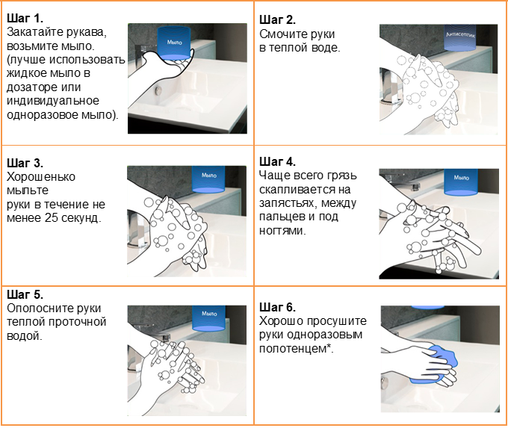

- Не ставьте сумки с продуктами на стол
- Мойте фрукты и овощи
- Соблюдайте технологию приготовления блюд.
- Используйте отдельные разделочные доски для разных типов продуктов (для мяса – обязательно отдельная доска, для фруктов и овощей – своя, для готовых продуктов – отдельная), меняйте доски по мере изнашивания (царапины, порезы на поверхности доски)
- Не храните готовые блюда с сырыми на одной полке холодильника
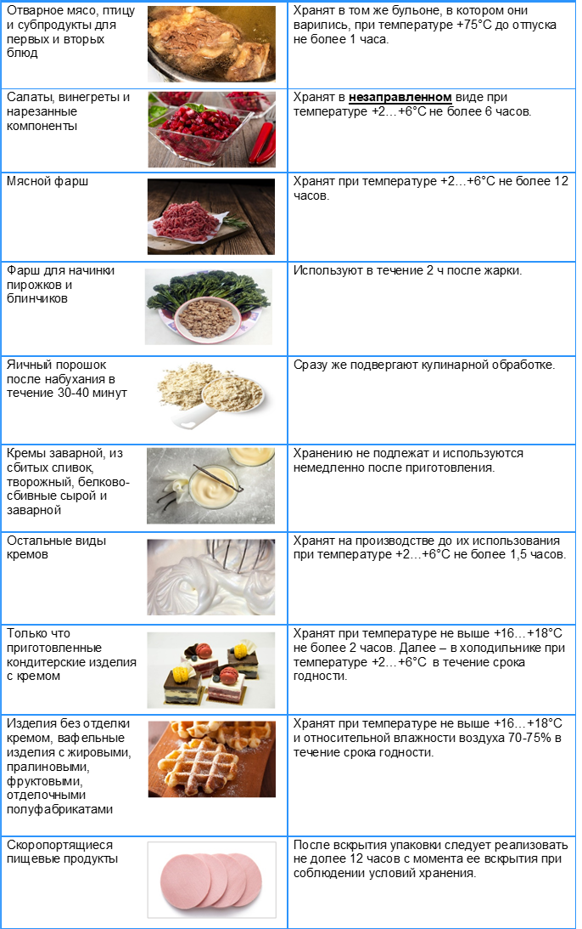

- Регулярно мойте холодильник
- Меняйте регулярно губку для мытья посуды, не реже 1 раза в неделю
- Не оставляйте грязную посуду в раковине
- После того, как вымыли посуду, обязательно вытрите ее насухо, прежде чем убрать в шкаф
- Не позволяйте домашним животным проводить время на кухне
- Выносите своевременно мусор и помните о том, что мусорное ведро необходимо мыть регулярно и 1 раз в месяц с хлорсодержащим средством
- Мясорубки, блендеры и другую бытовую технику очищайте от остатков пищи, мойте и обязательно просушивайте перед тем, как убрать
- Очищайте раковину с дезинфицирующим средством, после чего вытирайте ее насухо, не забывая о поверхностях, рядом с раковиной – это излюбленные места плесени
- Избавляйтесь от насекомых.

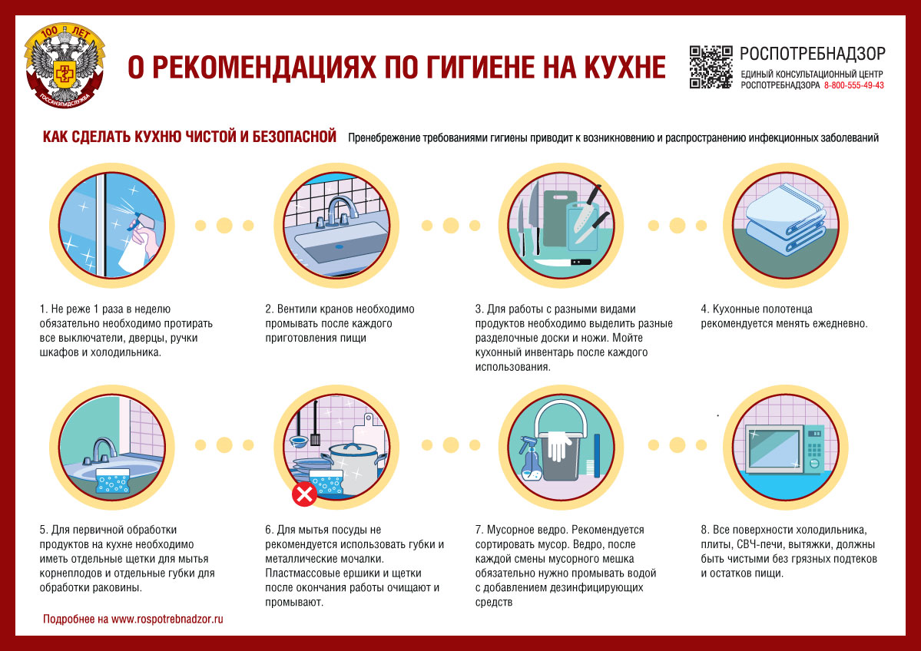

От того, насколько тщательно соблюдаются правила гигиены, зависит ваше здоровье и здоровье членов семьи.

ФБУЗ «Центр гигиены и эпидемиологии в Челябинской области»

